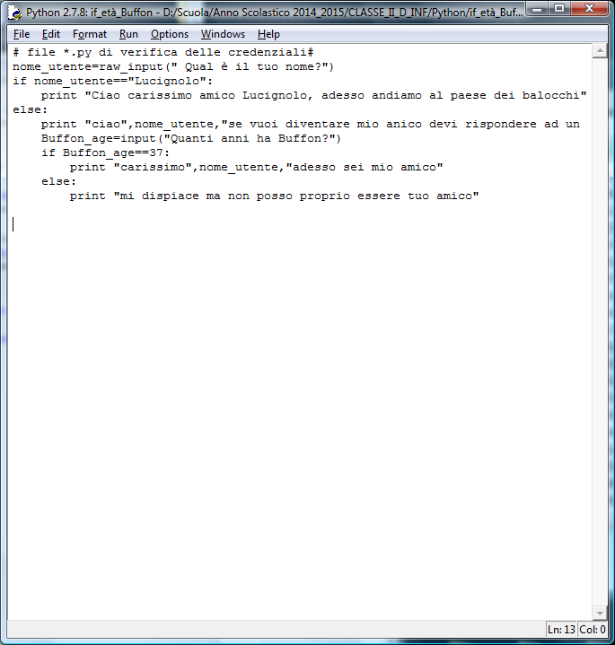

Gentili allievi vi invio la correzione del file iniziato a lezione sulla spiegazione della struttura if/else : non sono necessarie le parentesi graffe ma basta allineare come in un elenco tutto ciò che appartiene alla struttura if o else come si evince dagll’esempio.

Morello

